Комитет по образованию Администрации муниципального образования «Город Майкоп»
Муниципальное бюджетное общеобразовательное учреждение
«Средняя школа № 6»
(МБОУ «СШ № 6»)
385002, Республика Адыгея, г. Майкоп, ул. Комсомольская, 276
т. 52-18-81, 52-49-26, Е-mail: ou6_maykop@mail.ru
ИНН/КПП 0105033902/010501001, ОКПО 24439284, ОГРН 1020100709397.
№ 41 от 01.03.2021 г.
Заместителю прокурора города
юристу 1 класса
Т.В. Горобенко

директора МБОУ «СШ № 6»
М.Н. Шевоцуковой

Рассмотрев протест на локальный правовой акт от 29.01.2021 г. № 01-40-2021, администрацией МБОУ «СШ № 6» были внесены изменения в соответствии с изложенными в Протесте требованиями в приказ от 31.08.2019 г. № 237 «Об отказе от бумажных форм учета успеваемости и посещаемости в МБОУ «СШ № 6» в 2019-2020 учебном году» (приказ от 26.02.2021 г. № 38 «О внесении изменений в приказ № 237 от 31.08.2019 г.
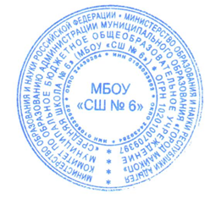
«Об отказе от бумажных форм учета успеваемости и посещаемости в МБОУ «СШ № 6» в 2019-2020 учебном году» прилагается).
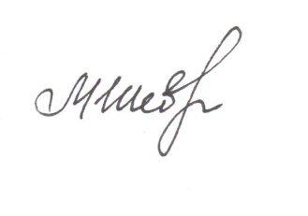

Директор МБОУ «СШ № 6» М.Н. Шевоцукова

